— 144 —

COMENTÁRIOS E SUGESTÕES DE UMA CAMPANHA ANTI-LEPRÓ-
TICA, BASEADOS EM NOSSA EXPERIÊNCIA DE 21 ANOS NO
DISPENSÁRIO DE URUGUAIANA (*)
Dardo de Menezes (**)
Procurando avaliar a importância dos exames de comunicantes de lepra, bem como o rendimento dum ambulatório dermatológico no despistamento do Mal de Hansen, o estudo dos nossos 101 casos fichados no período de 1939 a 1959, mostrou a seguinte distribuição:
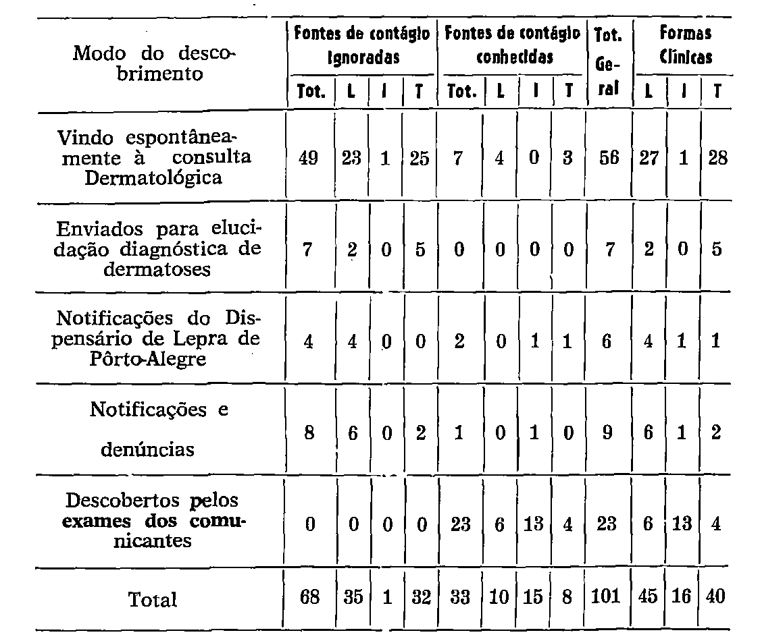

* Trabalho apresentado ao 2.o Congresso Sul Riograndense de Higiene P. Alegre — Setembro 1959.
** Médico Sanitarista e Leprologista do Departamento de Saúde do Rio Grande do Sul.
— 145 —

Descobrimos em 33 doentes a fonte de contágio e nos 68 restantes ela permaneu ignorada.
Em 33 contatos que adoeceram, 23 foram isolados pela técnica de exames dos comunicantes; dois, encontravam-se fora da área e tornaram-se doentes em Pôrto-Alegre; um foi notificado por médico desta cidade e 7 compareceram expontâneamente ao ambulatório de Doenças de Pele. Êsses 8 últimos, sòmente foram considerados comunicantes, depois do diagnóstico e do inquérito epidemiológico, 4 eram sobrinhos, moradores em outros distritos do interior do município, com mínima convivência com os tios enfermos; dois afins; um amigo e o último tivera irmã portadora da forma lepromatosa e residente em Santa Maria, falecida há anos.
Dos 68 enfermos com a origem de contágio desconhecida, 49 compareceram ao Serviço de Doença da Pele, em busca de tratamento; 7 foram remetidos pelos médicos locais para diagnóstico de dermatoses, sem a suspeição do Mal de Hansen; 4 foram notificados pelo Dispensário de Lepra de Pôrto Alegre, 8 pelos nossos médicos depois de cursos de elucidação diagnóstica aqui ministrados.
Podemos avaliar a importância de um Dispensário funcionando precipuamente como ambulatório dermatológico, pelos resultados por nós obtidos:
56 diagnósticos da moléstia de Hansen pelo comparecimento espontâneo de doentes da pele, inclusive aquêles 49 que não possuiam focos aparentes de contágio.
Somando os casos enviados para tratamento de dermatoses, teremos 63 diagnósticos de lepra em 101 doentes da endemia de Uruguaiana, obtidos exclusivamente pelo ambulatório de pele!
Resumindo:
Doentes fichados pelo Serviço de Doença da Pele 63 (62,5%)
Por notificações ou denúncias 15 (14,8%)
Pelos exames periódicos dos comunicantes 23 (22,7%)
Total 101
O método de vigilância periódica dos comunicantes é de grande valia para o despistamento de casos incipientes da lepra, como podemos observar na tabela exposta. Dos 16 Indiferenciados diagnosticados, 13 foram encontrados pelo citado método.
Sòmente este fato justificaria a continuidade desta técnica, pela possibilidade de isolar maior número da forma matriz da doença de Hansen, mas seria insuficiente para o contrôle de uma endemia como a de Uruguaiana em que apenas contribuiu com 22,7% dos fichamentos.
Pode-se argumentar que o contrôle de comunicantes nunca atinge a sua totalidade ou seja descurado, advindo dêstes fatôres o menor percentual de diagnóstico de doentes numa comunidade. Tal não sucede aquí, pois temos apenas 18,7% de contatos sem vigilância.
— 146 —
CONTRÔLE DE COMUNICANTES EM URUGUAIANA
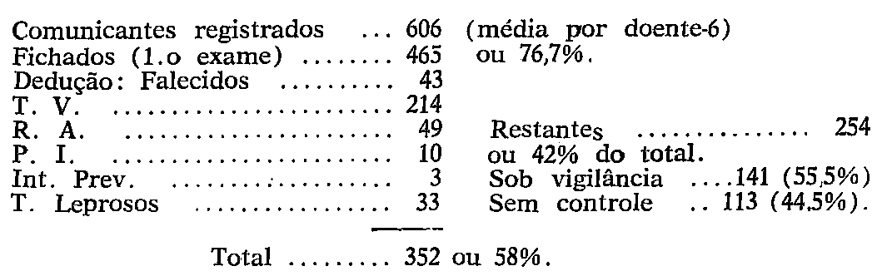
As 352 deduções, mais 141 sob vigilância, perfazem 493, isto é, 81,3% de comunicantes deduzidos ou sob contrôle atual, restando 18,7%, não vigiados.
Examinamos 450 contatos por alguns anos (214 T.V., 28 entre os falecidos, 3 de Preventório, 31 dos R.A. e 33 que se T.L.) e mais 141 atualmente sob vigilância. Adoeceram 33 dêste grupo, o que alcança o percentual de 7,3 de morbidade.
O esperado para os 113 sem contrôle, seria mais 8 doentes, atingindo a endemia a 109 hansenianos. Mesmo assim, pelo método de exames periódicos ter-se-ia 31 enfêrmos e 41 casos com fonte de contaminação conhecida (38%).
Demonstramos, porém,, que só os contatos de lepromatosos é que adoeceram, e os 113 ainda não examinados estão assim distribuidos pelas formas clínicas: L. 35; I. 19 e T. 59.
Mantivemos sob vigilância 300 comunicantes de Lepromatosos, dos quais adoeceram 33, isto é, 11% dos mesmos. Calcularíamos, pois, mais 4 doentes em potencial nestes 35 contatos de L., o que resultaria: 105 hansenianos; 26% de descobrimentos de casos entre os contatos e 35% dos doentes com fonte de infecção conhecida.
FORMAS CLÍNICAS DOS COMUNICANTES QUE ADOECERAM
ANTES E APÓS O FICHAMENTO
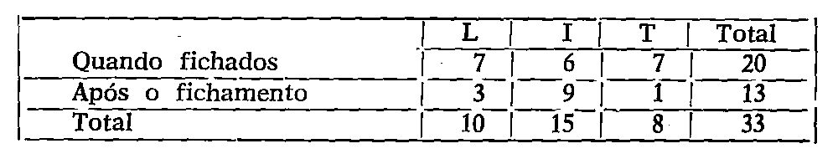
O período de incubação dos 13 contatos que adoeceram após o 1.° exame, foi para os casos L. de 8 anos; I. 5,2 anos; T. 5 anos. Nêsses contatos sob vigilância sistemática é que podemos determinar com maior segurança o tempo de incubação, que foi em média de 5,8 anos, mais curto em T. e mais longo em L.
Embora o grupo Indiferenciado seja considerado a forma matriz da doença de Hansen, verificamos nesses 13 contatos que adoeceram, 3 casos "d'emblée" de L. e 1 TR. Tal observação demonstra que o estabelecido pode ter exceção (4 casos em 13 ou 30%), pelo menos,
— 147 —

pela clínica dos primeiros sintomas que puderam ser observados nesse grupo repetidamente examinado. Investigando melhor o TR. citado, chegamos à conclusão de que já seria um Indiferenciado, pois se achava há 4,5 anos sem contrôle e 2 dos lepromatosos quando fichados como contatos já eram suspeitos dessa forma de lepra e não informaram com precisão os primeiros sintomas. Restaria um L., que foi controlado 17 anos e nenhuma sintomatologia da lepra Indiferenciada conseguimos verificar, reduzindo a exceção citada para 7,5%.
Os três comunicantes que adoeceram após o fichamento, e tornaram-se lepromatosos possuiam a reação de Mitsuda negativa e não foram calmetizados. Dos 9 Indiferenciados que enfermaram, 8 não tomaram a vacina e apenas 1 foi calmetizado. Êste era Mitsuda negativo e 30 dias após o término da vacinação concorrente apresentou lesão Indiferenciada (mácula eritematosa plana, hipoestésica e bacilos no muco nasal, aliás comprovada pela histopatologia, a forma clínica. Certamente foi becegeizado no período de incubação da moléstia de Hansen, pois foi controlado apenas 9 meses. O comunicante que fez TR., praticou seu primeiro exame, por ser filho de doente lepromatoso, em janeiro de 1954; não fez e lepromino-reação e tomou apenas uma dose de 200 mmg. de BCG., nessa ocasião. Passou sem conrôle 4,5 anos e fez o surto em novembro de 1958.
Dêsses 13 contatos que se tornaram doentes, sòmente 6 fizeram a lepromino-reação e a tiveram negativa, dando 3 lepromatosos e 3 Indiferenciados. Êstes últimos após receberem BCG já como doentes, 2 fizeram TR. e tornaram-se Mitsuda ++ e o terceiro transformou-se positivo + .
Estudando-se os 33 contatos que adoeceram antes ou depois do fichamento, 31 dêles não foram calmetizados. Tal aconteceu porque 20 já eram enfermos na ocasião do primeiro exame e anteriormente era pouco usado o BCG.
Ora, praticamos 319 calmetizações em comunicantes, e dêsses apenas 2 tornaram-se leprosos, e como citamos, 1 já estava infectado. Em síntese, sòmente 1 vacinado, quando comunicante, 4,8 anos antes é que se contaminou, fazendo 1 TR. benigno, com lepromino-reação positiva +++ . Mesmo êste único caso poderá suscitar dúvidas, pôsto que o período de incubação da hansenose, na forma T. que constatamos foi de 5 anos e a calmetização dêste contato deu-se há 4,8 anos.
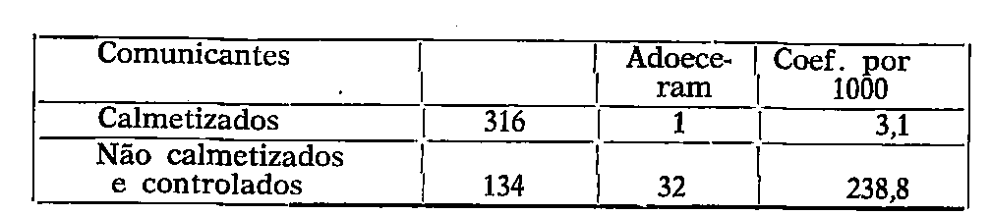
INFLUÊNCIA DA CALMETIZAÇÃO NOS CONTÁGIOS DE
33 COMUNICANTES
Cerca de 77 vêzes maior a incidência da lepra nos contatos não calmetizados.
Queremos ressaltar que anualmente desde 1939 êstes comunicantes vêm adoecendo, inclusive observamos maior freqüência no último quinquüênio em que um têrço tornou-se leproso.
— 148 —
LEPROMINO-REAÇÃO DE MITSUDA EM 250 COMUNICANTES
(Estado atual após a calmetização e dedução dos que adoeceram)
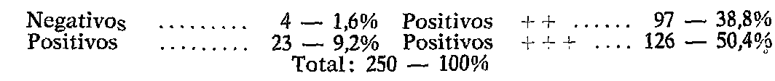
Total de resultados positivos 246 ou 98,4%. Nos 4 contatos lepromino-negativos encontramos 1 nos seguintes grupos etários: 1 a 4 anos; 10 a 14 anos; 30 a 39 anos e 50 a 59, e em 3 ainda não tivemos a oportunidade de praticar o segundo teste.
LEPROMINO-REAÇÃO DE MITSUDA PRATICADA OU NÃO EM 33
COMUNICANTES QUE SE TORNARAM LEPROSOS
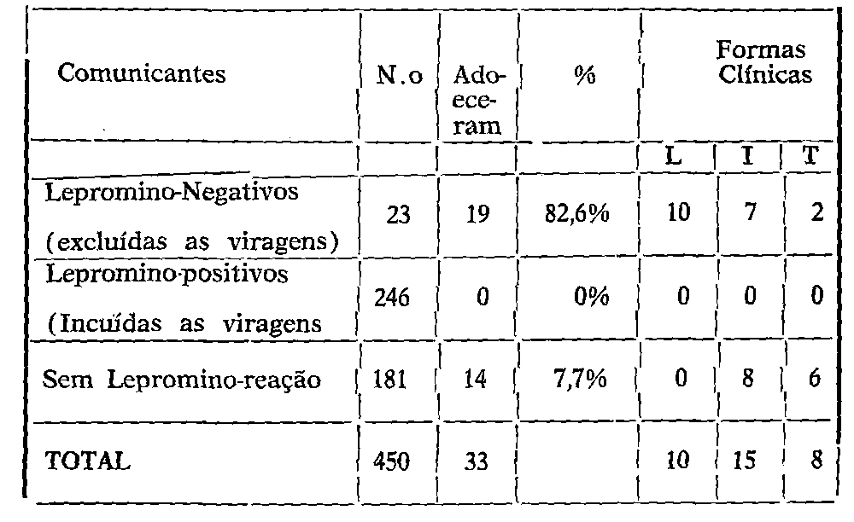
COMENTÁRIOS
Constatamos em 246 comunicantes lepromino-positivos. incluídos nesse número os casos de viragens obtidos pela ação do BCG, que nenhum adoeceu de lepra nos últimos 10 anos que estamos pesquisando a sua imunologia. No entanto, de 23 contatos Mitsuda-negativos, tornaram-se leprosos 19. isto é, 82,6% de morbidade, fazendo 10 formas lepromatosas, 7 indiferenciadas e 2 tuberculóides reacionais.
Ressalvamos que os contatos quando fichados, se fossem portadores do mal, mas com a imunologia negativa, foram considerados lepromino-negativos na fase de comunicantes embora não tivessem feito o teste.
Tais cifras de 82,6% de infecções no grupo lepromino-negativo e 0% entre os positivos em uma amostra bem maior de 246, conduz a interpretação epidemiológica de que sòmente os indivíduos leprominonegativos é que se podem contagiar do mal de Hansen!
— 149 —

Inicialmente, todos os contaminados seriam doentes do grupo indiferenciado, quer pela clínica ou histopatologia e exclusivamente após os contágios, mesmo na fase de incubação da moléstia é que suas imunologias lepromino-negativas, poderiam alterar-se ou não, na dependência da capacidade de resistência natural ou adquirida, de cada um. Sofreriam posteriormente, a partir da forma matriz, as mutações para os tipos polares da enfermidade sempre condicionados pelo estado imunológico.
Ora, sabemos que os lepromino-negativos nas zonas endêmicas não são abundantes, calculando-se nos adultos de maneira geral em cerca de 10%, enquanto que na infância e na idade infanto-juvenil se riam mais numerosos.
Aceita a interpretacão sugerida baseada nos fatos apresentados, poderíamos explicar vários pontos obscuros da epidemiologia da lepra.
Assim:
1.o — A aparente baixa contagiosidade da hansenose, seria devido à existência de poucos indivíduos receptíveis (10% ou menos).
2.o — O fato constantemente verificado, de ausência de contágios em numerosos comunicantes da forma lepromatosa. Em Uruguaiana dos 45 fichados com esta forma clínica, apenas 17 contaminaram os familiares, porque nos demais 28 domicílios com êsses focos, não existiam contatos que possuísem a imunologia negativa.
3.o — O maior percentual de morbidade entre os comunicantes que no resto da comunidade, face à presença constante do elemento contagiante e de receptíveis.
4.o — Maior incidência nas crianças das zonas não calmetizadas ou cuja imunidade não tenha sido alterada no sentido da positividade por outros fatôres, como por exemplo, a primo-infecção tuberculosa.
5.o — O maior acometimento nas idades avançadas, aliás o que se verifica em Uruguaiana. onde se emprega o BCG em lactentes há 20 anos consecutivos, em alto percentual médio de 60% e atualmente de 95 a 100%.
6.o — Explicaria outrossim a possibilidade de contaminações dos receptíveis na população em geral, fora do círculo de comunicantes como atualmente são considerados em leprologia. Tal propagacão farse-ía mediante exposição fortuita ou não, na dependência da carga bacilar recebida pelo indivíduo lepromino-negativo, oriunda do doente lepromatoso. As atuais condições de vida, favorecendo o intercâmbio das pessoas e as relações inter-humanas, vêm de propiciar os elementos para essas disseminações.
Evidenciamos também a existência de 67,4% de doentes registrados com origem de contaminação desconhecida. Aperfeiçoando-se os inquéritos epidemiológicos êsse percentual poderia diminuir, nunca porém em cifras abaixo de 50% em determinadas localidades.
Vimos que os contatos de lepromatosos adoeceram 110 por mil, provando a alta contagiosidade da Lepra, e na população geral, nos restantes doentes em número de 68, a incidência entre nós foi um pouco acima de 1 por mil. Nas coletividades com cêrca de 10% de indivíduos imunològicamente negativos, observa-se nesses, algumas oportunidades de convívio ou contatos ignorados com o foco infectante,
— 150 —

advindo daí êsse número surpreendente de hansenianos com a origem da enfermidade sem elo epidemiológico aparente.
Embora a incidência entre os comunicantes de lepromatosos observada entre nós fosse 100 vêzes maior que no resto da população, à primeira vista, isto poderá impressionar. Mas devemos considerar que são apenas 300 êsses contatos domiciliares ou de família, o que dentro do citado coeficiente ocasionaria as 33 contaminações aqui registradas.
A população geral sendo muito mais numerosa, apesar do coeficiente menor, os 63.256 habitantes de Uruguaiana dariam justamente os 68 casos fichados de lepra com fontes de contágios ignoradas, na base dêsse coeficiente.
CONCLUSÕES
- — Em 101 leprosos fichados, de 1939 a 1959, descobrimos a fonte de contágio em 33 e nos restantes 68, permaneceu ignorada, respectivamente 32,6 e 67.4%.
- — Descobrimos os doentes em 5.52% das vêzes pelo comparecimento espontânea ao Serviço de Pele; 7% dêles foram enviados para elucidação diagnóstica de dermatoses; 6% notificados pelo Dispensário de Lepra de Pôrto-Alegre: 9% notificados pelos médicos locais e 22,8% pela vigilância dos contatos.
- — As notificações desta cidade foram obtidas após cursos a médicos não especialistas.
- — Controlamos 81,3% de comunicantes, estando sem vigilância 113 ou seja 18,7%.
- — Mesmo numa situação ideal de contrôle dos contatos supomos que a endemia atingiria a 105 enfermos, resultando 26% de fontes descobertas pelo exame sistemático e 35% oriundos de focas conhecidos.
- — A existência de um Serviço de Doenças da Pele, funcionando na Unidade Sanitária e encarregando-se também dos casos de lepra, contribuiu com 62% do fichamento nos últimos 21 anos, superando extraordinàriamente os 22,8% de hansenianos despistados pelo exame periódico de comunicantes.
- — Aproximadamente 50% dos enfermos de Uruguaiana já estiveram em tratamento médico acometidos do Mal de Hansen, sem suspeição.
- — Só os contatos da forma lepromatosa é que se contaminaram, tornando-se êste tipo de lepra o único que deve merecer maior preocupação epidemiológica. As demais formas lepromino-negativas, pela possibilidade de mutação para a lepromatosa situam-se no mesmo critério, embora nunca verificássemos disseminação partindo das mesmas. Constavam de 14 TR. e 7 Indiferenciados todos baciloscòpicamente positivos.
- — Nenhum doente Indiferenciado apresentou mutação para o grupo Dimorfo, tipo Lepromatoso, ou rara Tuberculóide minor, após o tratamento e a calmetização, porém 7 fizeram surto de TR durante o uso do BCG. Igualmente nenhum TR. sofreu mutação para o tipo malígno.
— 151 —

- — A calmetização tornou 98,4% dos comunicantes Mitsuda-positivos no grupo de 250 testados, o que demonstra o magnífico valor profilático do método.
- — A becegeização dos recém-nascidos e infantes procedida nos últimos 20 anos, vem determinando um tipo tardio de infecção da lepra nesta comunidade, com predomínio na faixa etária de 30 a 39 anos e apresentado por isso um coeficiente de incidência 21 vêzes mais elevado nos maiores do que nos menores de 15 anos.
- — Em 316 contatos calmetizados, apenas 1 tornou-se leproso e em 134 que não receberam BCG, adoeceram 32, por conseguinte, a incidência da lepra em Uruguaiana foi 77 vêzes maior nos comunicantes que não foram calmetizados.
- De 23 contatos Mitsuda-negativos. excluindo-se os casos de viragens pelo BCG, tornaram-se leprosos 19, isto é 82,6%, num período de observação de cerca de 10 anos. Ressaltamos que anualmente êsses comunicantes com imunologia negativa vêm adoecendo e observamos mesmo maior freqüência no último qüinqüênio em que um têrço tornou-se leproso.
- Entre 246 conviventes lepromino-positivos, nenhum contaminou-se nos 10 anos em que estamos investigando a imunologia.
- Em 181 contatos em que não praticamos a lepromino-reação, 14, (7,7%) no mesmo período de observação, tornaram-se enfermos.
- As cifras de 82,6% de infecções no grupo lepromino-negativo e 0% entre os positivos. conduzem à interpretação epidemiológica que sòmente os indivíduos com a imunologia negativa é que se podem contagiar do mal de Hansen!
- O considerável percentual de 67.4% de leprosos nos quais não foi possível determinar a origem da infecção e partindo-se da premissa que só os indivíduos lepromino-negativos se infectariam e que a lepra é bastante contagiosa entre êles, leva-nos a concluir que além dos contágios entre os comunicantes, ela possa ser disseminada na população geral mediante exposição fortuita ou não, na dependência da carga bacilar recebida pelo paciente lepromino-negativo.
- Nos 33 casos em que determinamos a origem da infecção constatamos que em 88% o foco era familial e 76% domiciliário.
- O exame periódico dos contatos é importante para a descoberta da forma matriz da hansenose. mas insuficiente para o contrôle de uma endemia como a de Uruguaiana em que dois terços dos doentes não apresentaram ligação epidemiológica com os restantes conhecidos apesar do censo obtido e da prevalência atual acima de 1 por mil. Conclusão reforçada neta redução de lepromino-negativos entre os contatos, face o emprêgo de rotina do BCG, haja vista o grupo testado de 250 de Uruguaiana com 1,6% de negativos.
- Embora sob o ponto de vista epidemiológico os contágios da hansenose sejam predominantemente familiares ou domiciliares. onde houver focos lepromatosos, tal constatação não deverá servir de base exclusiva para a campanha profilática, visando sòmente os comunicantes, em face dos fatos documentados no presente trabalho.
— 152 —

SUGESTÕES
1.°) — Sugere-se que os dispensários de lepra funcionem junto às Unidades Sanitárias e precìpuamente como Serviços de Doenças de Pele, pôsto que realizam verdadeiros censos extensivos nas coletividades, superando em muito o fichamento de casos novos daqueles obtidos pela vigilância dos contatos. Em 4 anos o nosso Ambulatório de Pele examinou 4.000 pacientes, isolando 4,5% de hansenianos por mil.
2.°) — Sugere-se que os Dispensários realizem obrigatoriamente no âmbito da sua zona de ação, cursos de elucidação diagnóstica para todos os médicos e que haja incremento do estudo da leprologia nas Faculdades.
3.°) — Sugere-se não sòmente a calmetização dos recém-nascidos, infantes e comunicantes, bem como a da população de maneira indiscriminada, visando reduzir ao mínimo os indivíduos Mitsuda-negativos da coletividade. Sugestão esta reforçada pelo acometimento tardio da lepra em Uruguaiana e em outros agrupamentos humanos.
4.°) — Sugere-se a continuidade da conduta do S.N.L. de não tornar compulsório o internamento dos casos abertos, face o comprovado fracasso desta técnica profilática. O não internamento tem facilitado o contrôle dos doentes e comunicantes, advindo daí mais diagnósticos precoces e melhor terapêutica.
5.°) — Sugere-se que além do tratamento dos enfermos Indiferenciados seja aplicada a calmetização concorrente, face os 70% de viragens para a positividade, bem como 66,7% de aumento imunológico aqui observados.
6.°) — Sugere-se o mesmo emprêgo nos doentes T. minor, haja vista que mais da metade Mitsuda ++ passou a +++ .
7.°) — Sugere-se o emprêgo do BCG nos lepromatosos, afim de atenuar ou espaçar os surtos de reação leprótica, diante dos bons resultados aqui também obtidos.
8.°) — Sugere se a continuidade dos exames sistemáticos dos comunicantes, justamente por ser o grupo mais exposto e isolar-se em maior número os Indiferenciados como aqui comprovamos. A exclusividade do uso desta técnica verificada em muitos Dispensários, só seria admissível após o censo intensivo da comunidade, e mesmo assim, existiria a possibilidade de enfermos novos, sem relação aparente com os focos conhecidos, exuberantemente encontrados nesta cidade.
9.° — Sugere-se que os órgãos competentes procedam inquéritos noutras localidades para determinar se existe o predomínio evidente de hansenianos com a fonte de contágio ignorada ou novos fichamentos sem relação com os leprosos cadastrados. Especialmente nas localidades onde os Dispensários façam a rotina da clínica dermatológica.
10.°) — Sugere-se igualmente outros inquéritos, no sentido de conseguir-se mais dados estatísticos que possam provar que a lepra só é transmitida aos indivíduos lepromino-negativos. Naturalmente as reações de Mitsuda dos comunicantes deverão ser praticadas fora do período de incubação da moléstia, que entre nós ultrapassou 5 anos em média.
— 153 —

11.°) — Sugere-se a extensão da rede dispensarial que deverá abranger todo o Estado.
12.º) — Finalmente, sugere-se a realização de convênios com as repúblicas contíguas, visando a campanha antileprótica. O Dispensário de Uruguaiana, em consulentes de pele da cidade fronteira, Passo de los Libres, com população de 16.000 habitantes, isolou 22 leprosos. Nessa localidade nada existe em relação à profilaxia da doença de Hansen, sendo a maioria dos enfermos aqui medicados.

RESUMO
O autor, baseado na sua experiência de 21 anos como único médico encarregado do Dispensário de Lepra de Uruguaiana, estudando 101 hansenianos, apresenta uma série de comentários, conclusões e sugestões.
Destacou especialmente que em 67,4% dos doentes não pôde determinar a fonte aparente de contágio e que o Serviço de Moléstias da Pele diagnosticou 63 dos 101 enfermos da endemia, enquanto que pelo método dos exames periódicos dos comunicantes, só isolou 23, apesar de 81,3% do contrôle total dos mesmos. Os casos restantes foram obtidos por notificações, concluindo que sòmente o contrôle dos conviventes, especialmente nas zonas cujos censos não são apreciáveis, não satisfaria uma campanha anti-leprótica, em conseqüência do reduzido número de fichamentos que seriam obtidos por êste método, em confronto com o número real de doentes. O autor friza ainda que a conclusão acima é reforçada pela quantidade extraordinária de hansenianos novos em que o inquérito não revela relação epidemiológica com os casos existentes e mesmo com nenhum foco aparente no âmbito de seus comunicantes.
Preconiza o emprêgo indiscriminado de BCG na população, bem como nos comunicantes e doentes. Nos contatos, depois do uso desta vacina, em 250 testados, apenas 4 são lepromino-negativos atualmente.
Pelas constatações documentadas no presente trabalho julga poder concluir que sòmente os indivíduos lepromino-negativos é que podem ser acometidos da hansenose, e que é uma raridade um comunicante calmetizado adoecer se a vacina fôr usada antes do período de incubação da moléstia. Baseia-se esta última conclusão por ter observado em Uruguaiana, que apenas 3 por mil dos imunizados tornaram-se doentes, em confronto com os 239 por mil entre os não becegeizados, que foram acometidos de lepra.
Considera imprescindível que os Dispensários funcionem como Serviços de Doença da Pele, face o censo extensivo que praticam; que ampliem-se os cursos de elucidação diagnóstica aos médicos gerais e que a rede dispensarial abranja todo o Estado.
A campanha profilática deve estender-se a todos ,os serviços médicos, estatais ou particulares e dentro das possibilidades realizar censos, especialmente nos grupos mais atingidos, mediante estudos epidemiológicos para sua localização.

